問診表
平成 年 月 日
名前 | (ふりがな) | 生年月日 | 大・昭・平  年 月 日 | 歳
住所 | 〒  電話番号

以下、該当する項目に○印をつけ、必要事項に記入をお願いします。
診療科 | 心療内科・内科
受診動機 | 治療内容についての希望や目的等  ( )
最終学歴 | 小学校・中学校・高等学校・大学・専門学校・大学院・その他
職業 | 学生・会社員・自営業・専業主婦・パート/アルバイト・無職・その他
同居家族 | 祖父・祖母・父・母・兄・姉・夫・弟・妹・妻・息子・娘  その他( ) 合計 人
性格 | 大人しい・活発・陽気・落ち込み易い・怒りっぽい・高慢・積極的  受け身・社交的・非社交的・几帳面・ずぼら・頑固・従順
嗜好品 | なし・あり(酒1日 ㍑/たばこ1日 本/その他 )
こころの症状 | 不安・不眠・倦怠感(だるさ)・もの忘れ・被害感・意欲低下・食欲不振  攻撃性・いらいら・多弁/多動・幻覚・幻聴・自傷/他害行為・その他
現在妊娠中 | はい・いいえ
からだの  症状  (痛い等、症状のある場所に○を付けて下さい。) | 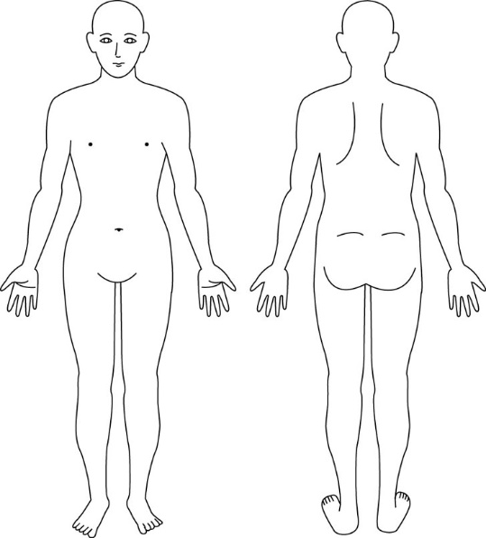
他受診/ かかりつけ医 | なし・あり 病院名：  紹介状：あり・なし
精神科の  受診/入院 | なし・あり(病院名： )  (入院期間： ~ / ~ 計 回)
現在飲んでいるお薬 | なし・あり 薬名：
治療中やかかったことのある病気 | なし・あり  病名： いつ頃から
当院をお知りになったきっかけは（他病院/知人紹介・ｲﾝﾀｰﾈｯﾄ・その他< >）

